第一轮综合练习 · 第04卷

难度总览
难度 | 题号 | 题数
基础 | 1–6 | 6
进阶 | 7–22 | 16
挑战 | 23–30 | 8

题目

第1题
来源：高中化学竞赛教程·第一分册 曾用于：一分册专项卷IV
解释下面关于浓硫酸的两个问题：
- 纯 $H_{2}SO_{4}$ 是共价化合物，但其沸点却达到 657 K，为什么？
- 稀释浓硫酸的时候，一定要把浓硫酸缓慢加入到水中，不能反过来，而稀释浓硝酸与浓盐酸却没有这样的要求，为什么？
· 知识点映射
知识点 | 说明
氢键 | 硫酸分子间氢键缔合
共价键 | 共价化合物高沸点的反差解释
参考答案：
过程探究
- 浓硫酸中存在大量硫酸分子，它们之间有很强的氢键作用，因此沸点很高。
- 因为硫酸比水的密度大，若将水加入到硫酸中，水会浮在硫酸上层，溶解过程放出的大量热将导致水沸腾溅出，造成危险。
参考解答
见上述分析。
整理者解析
- 硫酸分子有两个 —OH 且 S 电负性环境的 O—H 强烈极化，分子间形成多重氢键网络而”缔合”，相当于分子量翻倍，故 657 K 高沸点（同为分子晶体的硝酸因分子内氢键则为挥发性酸，与本讲知识要点呼应）。(2) 补充：硝酸/盐酸挥发性强、溶解热小且密度与水接近，反加不易暴沸，但规范操作仍应酸入水。

第2题
来源：赵鑫光竞赛笔记
- ${NCl}_{3}$ 分子中，N原子与三个氯原子成键所采用的轨道是 （）A.两个sp轨道，一个p轨道 B.三个 ${sp}^{3}$ 轨道C. $p_{x},p_{y},p_{z}$ 轨道 D.三个 ${sp}^{2}$ 轨道

参考答案：
答案：B

第3题
来源：赵鑫光竞赛笔记
- 下列原子轨道中各有一个自旋方向相反的不成对电子, 则沿 $x$ 轴方向可形成 $σ$ 键的是 ( ) A. $2s−4d_{z^{2}}$ B. $2p_{x}−2p_{x}$ C. $2p_{y}−2p_{y}$ D. $3d_{xy}−3d_{xy}$

参考答案：
答案：B

第4题
来源：赵鑫光竞赛笔记
- 下列关于 $O_{2}^{2−}$ 和 $O_{2}^{−}$ 的性质的说法中，不正确的是（） A. 两种离子都比 $O_{2}$ 分子稳定性小 B. $O_{2}^{2−}$ 的键长比 $O_{2}^{−}$ 键长短 C. $O_{2}^{2−}$ 是反磁性的，而 $O_{2}^{−}$ 是顺磁性的 D. $O_{2}^{2−}$ 的键能比 $O_{2}^{−}$ 的键能小

参考答案：
答案：B

第5题
来源：赵鑫光竞赛笔记
- 已知反应 $IO_{3}^{−}+8I^{−}+6H^{+}→3I_{3}^{−}+3H_{2}O$ 的机理为 ① $IO_{3}^{−}+2H^{+}→H_{2}IO_{3}^{+}$ （快） ② $I^{−}+H_{2}IO_{3}^{+}→I_{2}O_{2}+H_{2}O$ （慢） ③ $I^{−}+I_{2}O_{2}→I_{2}+IO_{2}^{−}$ （快） ④ $I_{2}+I^{−}→I_{3}^{−}$ （快） ⑤ $3IO_{2}^{−}→2IO_{3}^{−}+I^{−}$ （快）
根据上述机理，其反应速率方程应是下列哪一个 A. $v=k[H^{+}]^{2}[IO_{3}^{−}][I^{−}]$ B. $v=k[H^{+}][IO_{3}^{−}][I^{−}]$ C. $v=k[IO_{3}^{−}][I^{−}]$ D. $v=k[IO_{3}^{−}][I^{−}]^{3}$

参考答案：
答案：A

第6题
来源：赵鑫光竞赛笔记
- 已知乙苯脱氢制苯乙烯的反应如下：
$C_{6}H_{5}−C_{2}H_{5}(g)→C_{6}H_{5}−C_{2}H_{3}(g)+H_{2}(g)$ ，若873K时其 $K^{⊖}=0.178$ ，则在该温度及平衡压力为101325Pa下，乙苯的转化率为（） A. 18.9% B. 15.1% C. 30.2% D. 38.9%
17.298K时 $NH_{4}Cl(s)$ 按下式分解： $NH_{4}Cl(s)=NH_{3}(g)+HCl(g)$ $Δ_{r}G_{m}^{⊖}=92.0kJ/mol$
则该体系的总压力(kPa)为 A. $1.76×{10}^{−6}$ B. $6.86×{10}^{−7}$ C. $8.67×{10}^{−4}$ D. $5.45×{10}^{−8}$
参考答案：
答案：B
解析：
$ΔH<0$ 为放热反应。升高温度，根据van’t Hoff方程，平衡向吸热（逆）方向移动，$K_{p}$ 减小。也可定性理解：升温有利于吸热方向，即逆向，故平衡常数减小。

第7题
来源：真题·省预赛 浙江2023 曾用于：省预赛专项卷I
通过理论计算筛选出了化合物 X，它是潜在热电材料之一，其晶胞结构如下左图，投影见下右图。
热电材料 X 晶胞与投影（原卷第3页下图）：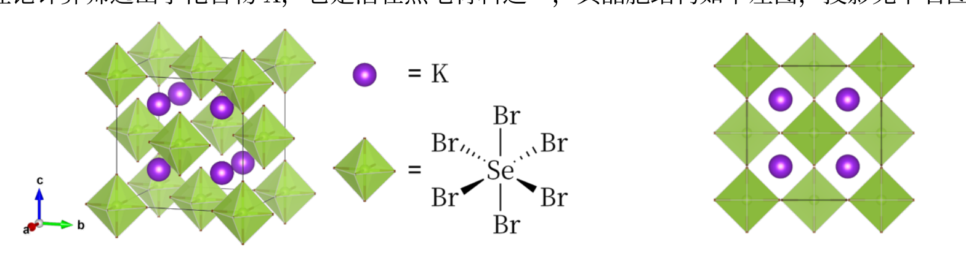
下列说法不正确的是：
- A. X 的化学式为 K₂SeBr₆
- B. [SeBr₆]²⁻ 的空间构型为正八面体
- C. 钾离子填充在晶胞所有的八面体空隙上
- D. 一个晶胞中的结构基元数目为 4
参考答案：
答案：C

第8题
来源：真题·省预赛 浙江2023 曾用于：预赛基础卷III
为研究 (NH₄)₂SO₄ 的离子键强弱，设计如图所示的循环过程，可得 ΔH₇/(kJ mol⁻¹) 为
晶格能 Born-Haber 循环（原卷第6页）：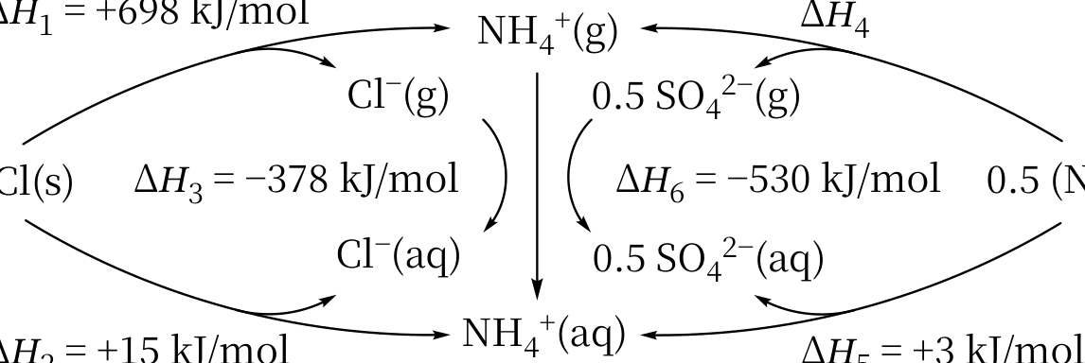
- A. +533 B. +686 C. +838 D. +682
参考答案：
答案：D

第9题
来源：真题·第25届决赛 曾用于：综合模拟卷III
4-1 层状硅酸根结构的数字描述（e~h）。 4-2 笼状结构的数字描述（c~h）。 4-3 将笼状结构以平面图方法画出（b~d）。
参考答案：
4-1 层状结构（连接点处各多边形边数）：
图 | 描述
(e) | (4.6.10)(6².10)
(f) | (4.6.12)
(g) | (4.6.8)(4.8.12)
(h) | (4.5.8)(4.5.12)(5².12)(5.8.12)
4-2 笼状结构（各多边形个数）：
图 | 描述
(c) | 4³.5⁶
(e) | 5¹².6²
(f) | 4⁶.6¹²
(g) | 4⁶.6².6³.6⁶
(h) | 4⁶.4⁶.6².8⁶
4-3 平面投影图：将最上层放最内圈，逐层向外，连接对应顶点。
· 题目图示与结构参考
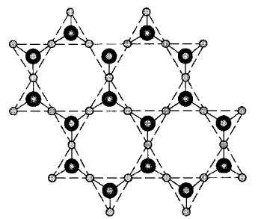
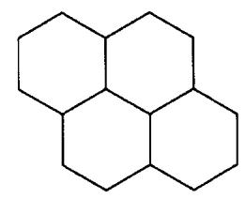
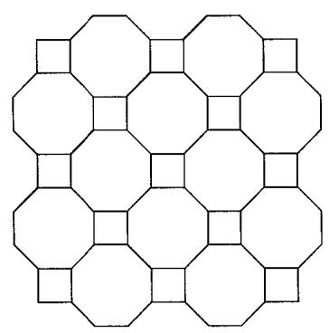
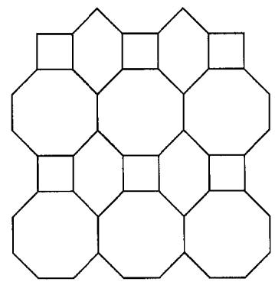
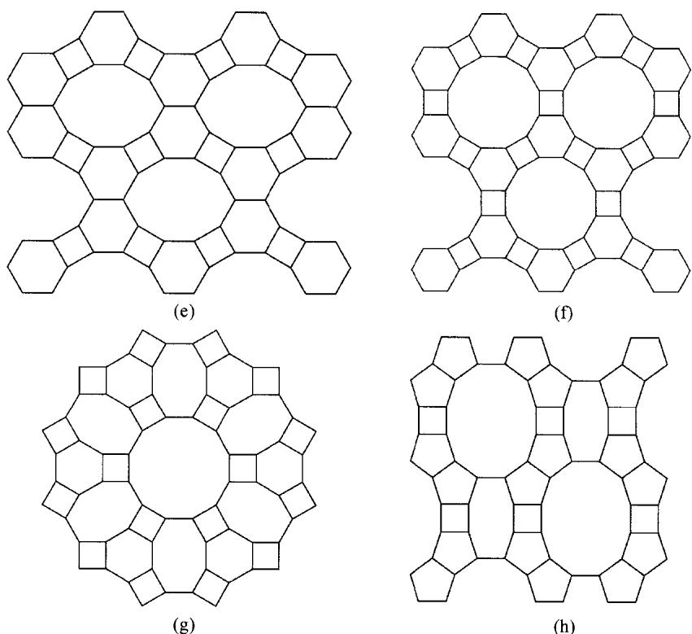
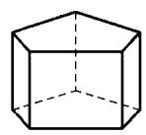
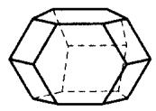
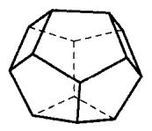
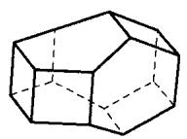
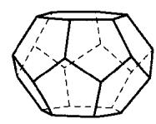
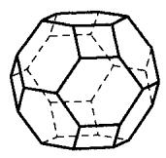
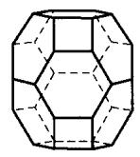
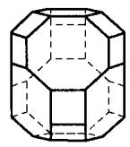
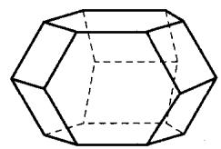
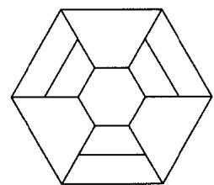
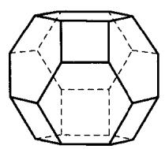
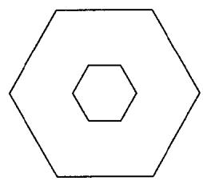
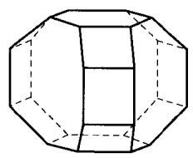
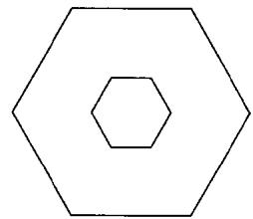
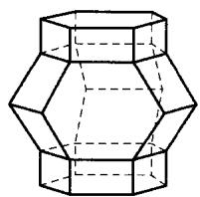
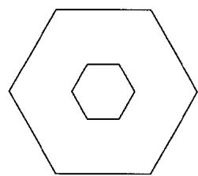
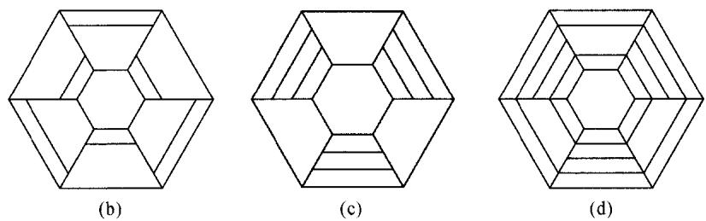
· 知识点映射
知识点 | 对应内容
拓扑描述法 | 数字表示多边形类型和数目
层状结构 | 二维三连接层
笼状结构 | 三维封闭多面体
· 解题思路
- 层状：观察每个连接点周围多边形→边数从小到大→“.”隔开
- 笼状：计数各多边形→按边数排列→上标写个数
- 平面图：最内圈=顶部→逐层向外→连对应顶点
· 考点抽象
本题本质是信息给予+逻辑推理，可完全脱离化学知识，作为数学题解答。关键：理解规则→精确执行。
· 变式拓展
- 类似描述法用于碳笼（富勒烯）、金属有机框架
- 沸石分子筛的工业催化应用
· 易错分析
易错点 | 说明
层状vs笼状 | 描述方法不同（连接点 vs 多边形计数）
排序规则 | 边数从小到大，同边数按个数排列
括号 | 不同类型连接点用括号区分

第10题
来源：真题·第28届决赛 曾用于：综合模拟卷III
铜(Cu)是重要的过渡金属元素，在催化、材料和生物化学中均有广泛应用。围绕铜及其化合物回答以下问题。
· 1-1 (1分)
铜元素 M 的常见氧化态为 +1 和 +2。M 与稀硝酸反应生成 A ($Cu(NO_{3})_{2}$)，A 加热分解得到 B ($CuO$) 和红棕色气体。写出 A 加热分解的化学方程式。
· 1-2 (2分)
$Cu^{2+}$ 可被 $I^{−}$ 还原，发生碘量法反应：$2Cu^{2+}+5I^{−}=2CuI+I_{3}^{−}$。描述此反应的实验现象，并解释为什么该反应可以定量进行。
· 1-3 (2分)
M 的氯化物 C ($CuCl_{2}⋅2H_{2}O$) 为绿色晶体，而 E ($CuSO_{4}$) 的含水盐为蓝色晶体。$Cu(NO_{3})_{2}$ 具有较低的熔点且易升华，试解释其原因。
· 1-4 (2分)
$Cu_{2}O$ 为立方晶系，$Cu^{+}$ 位于晶胞内四面体空隙中，$O^{2−}$ 位于面心立方阵点上。已知晶胞参数 $a=427 pm$，计算 $Cu−O$ 最近距离。
· 1-5 (3分)
写出 M 的两种常见氧化态的电子构型，并解释 $Cu^{2+}$ 配合物通常显蓝色（或蓝绿色）的原因。

参考答案：
· 1-1 答案
$2Cu(NO_{3})_{2}\overset{Δ}{→}2CuO+4NO_{2}↑+O_{2}↑$ (1 分)
· 1-2 答案
溶液由蓝色变为棕黄色（碘的颜色），同时产生白色沉淀 $CuI$。该反应定量进行的原因：(1) $CuI$ 极难溶 ($K_{sp}=1.1×{10}^{−12}$)，生成沉淀使反应趋于完全；(2) 产物 $I_{3}^{−}$ 在溶液中稳定存在，反应的平衡常数极大。(2 分)
· 1-3 答案
$Cu(NO_{3})_{2}$ 中 $NO_{3}^{−}$ 为平面三角形大阴离子，与 $Cu^{2+}$ 之间的作用力以离子-偶极作用为主，晶格能相对较低。其固态具有分子晶体特征，分子间作用力弱，故熔点低、易升华。(2 分)
· 1-4 答案
在 $Cu_{2}O$ 中，$O^{2−}$ 构成面心立方堆积，$Cu^{+}$ 占据 8 个四面体空隙中的 4 个（交替占据）。$Cu−O$ 最近距离即为四面体空隙中心到顶点的距离：
$$d(Cu−O)=\frac{\sqrt{3}}{4}a=\frac{\sqrt{3}}{4}×427 pm=185.6 pm≈186 pm$$
(2 分)
· 1-5 答案
$Cu^{+}$：$[Ar]3d^{10}$（全充满稳定构型）(1 分)
$Cu^{2+}$：$[Ar]3d^{9}$（1 分）
$Cu^{2+}$ 配合物显蓝色是因为 $3d^{9}$ 构型在配体场作用下发生 d-d 跃迁，吸收橙红色光（约 600–800 nm），呈现互补色蓝色。(2 分)

· 考点抽象
这道题的表面是铜元素及其化合物的性质描述，本质是 过渡金属电子构型决定配位性质与光学性质、晶格类型决定物理性质。

· 知识点映射
- 直接 KP：碘量法原理、铜元素化学、分子晶体与离子晶体辨析、Cu2O晶胞结构
- 间接 KP：配位场理论与d-d跃迁、晶胞参数与原子间距计算
- 跨学科连接：固体物理（晶格对称性）、分析化学（碘量法）

· 解题思路
- 由”加热分解产生红棕色气体”锁定 $NO_{2}$，写出热分解方程式
- 碘量法现象 = 颜色变化 + 沉淀生成，定量性由 $K_{sp}$ 极小保证
- 低熔点/升华 → 分子晶体特征 → 分析阴阳离子间作用力类型
- $Cu_{2}O$ 晶胞 → $O^{2−}$ fcc + $Cu^{+}$ 占半数四面体空隙 → 用 $\frac{\sqrt{3}}{4}a$ 计算
- d-d 跃迁吸收互补色 → 蓝色

· 变式拓展
- 若将 $Cu_{2}O$ 替换为 $CuO$（单斜晶系），讨论其晶胞参数和配位环境的差异
- 将本题改为 $Ag_{2}O$（同属 $M_{2}O$ 型），讨论 $Ag−O$ 距离的变化趋势及其与离子半径的关系

· 易错分析
- 混淆 $Cu(NO_{3})_{2}$ 热分解产物：产物是 $CuO$ 而非 $Cu_{2}O$，因为 $NO_{3}^{−}$ 分解产生的 $O_{2}$ 会将 $Cu^{+}$ 氧化为 $Cu^{2+}$
- 将”升华”等同于分子晶体：某些离子晶体在特殊条件下也可升华，需综合判断
- 计算 $Cu−O$ 距离时忘记四面体空隙位置，错误使用 $\frac{a}{2}$ 或 $\frac{\sqrt{2}}{4}a$

本题由第28届化学奥林匹克(决赛)第1场试题答案提炼，导入时间：2026-06-30

第11题
来源：汇智竞赛题目
在英国，许多街道都是由效率很高的低压放电钠灯照明的。这种灯主要发出黄光，但光谱表明它实际上放出多种色光。仔细的光谱分析能够让我们得到 Na 的第一电离能。
- 给出 Na 的外层电子排布和价电子排布。
- 我们熟知的黄光是由 Na 的电子从 3p 轨道到 3s 轨道的跃迁放出的, 其波长为 589.3nm。计算其能量(单位: kJ/mol)。
- 下表是一组 Na 的发射光谱谱线波长数据。Na 的价电子被激发到 $nd(n$ 即主量子数) 轨道，该电子落至 3p 轨道发射出了这些谱线。
波长/nm | 466.6 | 498.0 | 568.1 | 818.1
轨道 | 6d | 5d | 4d | 3d
使用合理近似求 Na 的第一电离能。
来源：化学竞赛初赛讲义 第2讲 §2.14 习题
参考答案：
19-1 我们熟知的黄光是由 Na 的电子从 3p 轨道到 3s 轨道的弛豫跃迁放出的，其波长为 589.3nm。计算其能量(单位：kJ/mol)。
19-2 下表是一组 Na 的发射光谱谱线波长数据。Na 的价电子被激发到 $nd(n$ 即主量子数) 轨道，该电子落至 3p 轨道发射出了这些谱线。
波长/nm 466.6 498.0 568.1 818.1 轨道 6d 5d 4d 3d
使用合理近似求 Na 的第一电离能。
$$ΔE=hν=\frac{hc}{λ}=\frac{6.626×{10}^{−34}×3×{10}^{8}}{589.3×{10}^{−9}}×6.022×{10}^{23}=203kJ/mol$$
19-2 假定 3s 轨道上电子能量为 0，且激发态电子符合 Bohr 模型，nd 轨道上电子的能量 $E_{nd}=E_{0}+\frac{k}{n^{2}}$ 。
电子从 nd 轨道跃迁到 3p 轨道，能量变化 $ΔE=E_{nd}−E_{3p}$ 。根据 $ΔE=hν=\frac{hc}{λ}$
$$x=\frac{1}{n^{2}}\left(\frac{1}{6^{2}},\frac{1}{5^{2}},\frac{1}{4^{2}},\frac{1}{3^{2}}\right),ΔE=E_{nd}−E_{3p}(257,240,211,146)$$
$$\text{ 外推法的 }ΔE=E_{∞d}−E_{3p}=288.27kJ/mol,E_{∞d}=ΔE+E_{3p}=293.6+203=496.6kJ/mol$$

第12题
来源：汇智竞赛题目
2009 年 10 月科学家合成了第 117 号元，由此填满了周期表第七周期所有空格，是元素周期系发展的一个里程碑。117 号元素是用 $​^{249}Bk$ 轰击 $​^{48}Ca$ 靶合成的，总共得到 6 个 117 号元素的原子，其中 1 个原子经 $p$ 次 $a$ 衰变得到 $​^{270}Db$ 后发生裂变;5 个原子则经 $q$ 次 $a$ 衰变得到 $​^{281}Rg$ 后发生裂变。用元素周期表上的第 117 号元素符号，写出得到第 117 号元素的核反应方程式(在元素符号的左上角和左下角分别标出质量数和原子序数)。
2-2 现代原子结构理论认为，在同一电子上，可有 s、p、d、f、g、h 等亚层，各亚层分别有 1、3、5……条轨道。试根据电子填入轨道的顺序预测：
2-2-1 填满第八电子层，第八电子层应填多少种元素？
2-2-2 原子核外出现第一个 6f 电子的元素的原子有多少个质子？
2-2-3 根据 “稳定岛” 假说，第 114 号元素有一种稳定同位素，半衰期很长，可能在自然界中找到。试写出第 114 号元素的特征电子排布式。
参考答案：
2-1 $​_{20}^{48}$ Ca + $​_{97}^{249}$ Bk → $​_{117}^{294}$ Ts + 3n 、 $​_{20}^{48}$ Ca + $​_{97}^{249}$ Bk → $​_{117}^{293}$ Ts + 4n 2-2-1 50 2-2-1 139 2-2-1 7s²7p²

第13题
来源：化学竞赛初赛讲义
题目： 平面四方形的过渡金属氰配离子特别稳定，用价键理论解释这一点。
来源：化学竞赛初赛讲义 第4讲 §4.3.1 习题
参考答案：
平面四方体系下，金属 d 轨道与氰基的 $π$ 电子能够形成大的共轭体系，使得配合物稳定。

第14题
来源：化学竞赛初赛讲义
题目： 请给出 $K_{2}[NiF_{6}]$ 、 $Ni(PEt_{3})Cl_{2}$ 中，Ni 的电子构型和 d 轨道分裂情况。
来源：化学竞赛初赛讲义 第4讲 §4.3.1 习题
参考答案：
$K_{2}[{NiF}_{6}]$ 中 Ni 为八面体，Ni 为 $d^{6}$ 电子构型，F 是弱场配体，取高自旋组态，电子排布为 $(t_{2g})^{4}(e_{g}^{*})^{2}$ 。 $Ni(PEt_{3})Cl_{2}$ 中 Ni 为平面三角形结构，d 轨道分裂为 3 组，其中 $d_{xy},d_{yz}$ 简并且能量最低， $d_{z}^{2}$ 居中， $d_{x}^{2}−y^{2},d_{xy}$ 简并且能量最高。Ni 为 $d^{8}$ 电子构型，除了最高的简并能级各填充一个电子之外，其余轨道都填充两个电子（若按 Ni(PEt)₃ Cl₂ 处理，则为三角双锥构型，d 轨道分裂为 3 组”211”型式， $d_{z}^{2}$ 能量最高）。

第15题
来源：化学竞赛初赛讲义
题目： 氯化亚铁与氰根在一氧化碳存在下反应可以得到两种互为同分异构体的二价阴离子，它们磁矩均为0，均为八面体构型且符合18电子规则。其中异构体A没有对称中心；异构体B有对称中心且可以继续与氰根反应生成八面体阴离子C（组成C的元素种类与A、B相同）。
- 画出 A、B、C 的结构。
- 写出 B 的中心离子的价电子排布并说明其自旋态高低。
来源：化学竞赛初赛讲义 第4讲 §4.3.2 习题
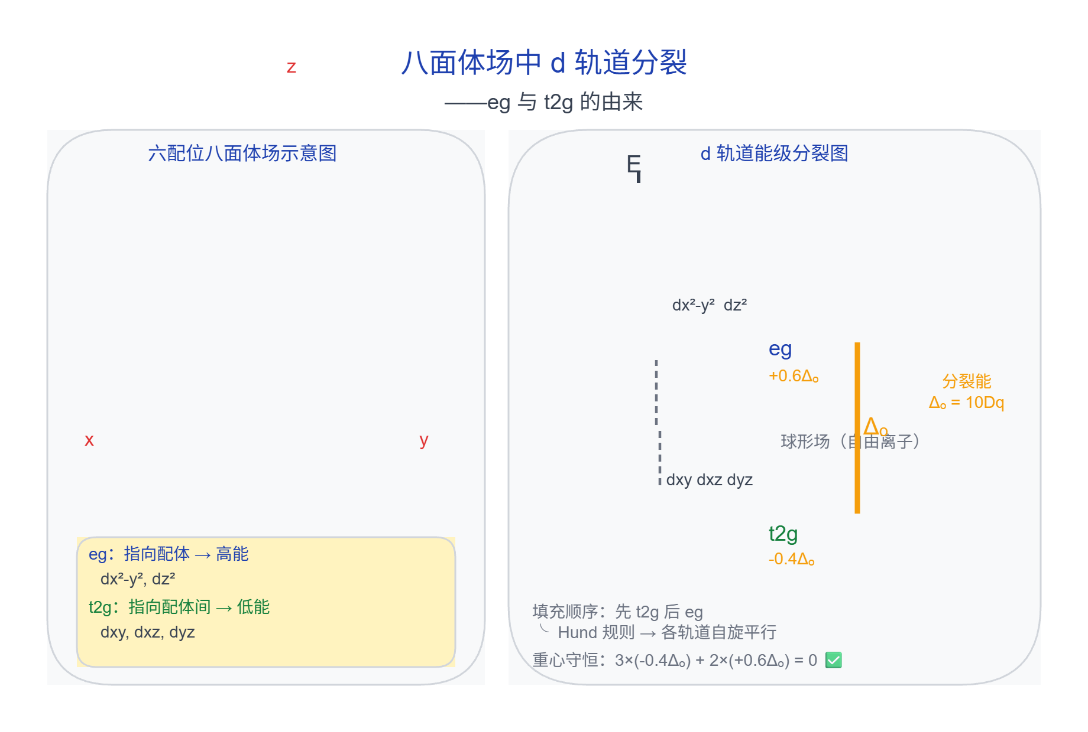
参考答案：
- 三种物质的结构如下图所示。
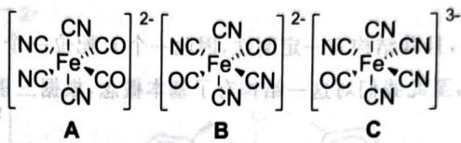
- $d^{6}$ 电子构型、顺磁性，因此是低自旋，电子排布为 $(t_{2g})^{6}$。

第16题
来源：化学竞赛初赛讲义
题目： 一定条件下 IrCl₃ 与配体 L 可反应得到电中性配合物 A。L 为吡啶的一取代衍生物、易与金属离子以五元环螯合且较难被氧化；一个 L 分子中只含一个氧原子。配合物 A 中 Ir 的质量分数为 32.00%。
来源：化学竞赛初赛讲义 第4讲 §4.3.3 习题
参考答案：
- L 的结构简式如下图所示。（注：原题答案含结构图片，此处标注为教材原始图片引用）
- L 与 Ir 形成的风扇型配合物有面式、经式两种结构，考虑其对映体，共有四种异构体。
- 产物的化学式为 $\left[{IrL}_{3}\right]\left[{PF}_{6}\right]$ 。其能够稳定存在，是由于经式结构中的三个氧原子位于同一平面，具有较强的 $π$ 给电子效应。
- 根据化学环境关系可知，A1 为经式结构，A2 为面式结构。结构如下图所示。（注：原题答案含结构图片，此处标注为教材原始图片引用）
- 对于 $(t_{2g})^{6}$ 构型的 Ir(Ⅲ), A1 结构中, 平面型的 $t_{2g}$ 轨道受三个氧的作用不等, 使得其发生裂分, 一个轨道的能级较高, 容易失电子而被氧化; A2 结构中, $t_{2g}$ 轨道不发生裂分, 三个轨道能级保持相等, 因此不易被氧化。

第17题
来源：真题·省预赛 浙江2021 曾用于：省预赛专项卷I
常温下现有 0.1 mol L⁻¹ 的 NH₄HCO₃ 溶液，pH = 7.8。已知含氮（或含碳）各微粒的分布分数 δ（平衡时某种微粒的浓度占各种微粒浓度之和的分数）与 pH 的关系如下所示。下列说法正确的是
分布分数–pH 图（原卷第3页）：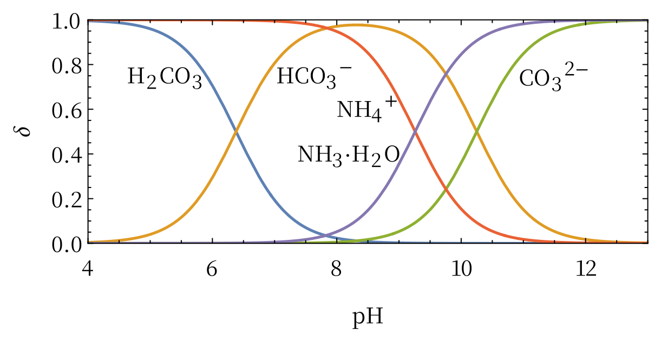
- A. 当溶液的 pH = 9 时，溶液中存在下列关系：c(NH₄⁺) > c(HCO₃⁻) > c(NH₃·H₂O) > c(CO₃²⁻)
- B. NH₄HCO₃ 溶液中存在下列守恒关系：c(NH₄⁺) + c(NH₃·H₂O) + c(H⁺) = c(OH⁻) + 2c(CO₃²⁻) + c(H₂CO₃)
- C. 往该溶液中逐滴滴加氢氧化钠时 NH₄⁺ 和 HCO₃⁻ 浓度逐渐减小
- D. 通过分析可知常温下 Kb(NH₃·H₂O) > Ka₂(H₂CO₃)
参考答案：
答案：D

第18题
来源：真题·省预赛 浙江2021 曾用于：预赛基础卷III
化学镀铜废液中含有一定量的 CuSO₄，任意排放会污染环境，利用电化学原理可对废液进行回收处理，装置如图，其中质子交换膜只允许 H⁺ 通过。已知：① Cu²⁺ + HCHO + 3 OH⁻ → Cu + HCOO⁻ + 2 H₂O；② 还原性：HCHO > M（一种金属）> Cu。下列说法正确的是
回收处理装置（原卷第2页下图）：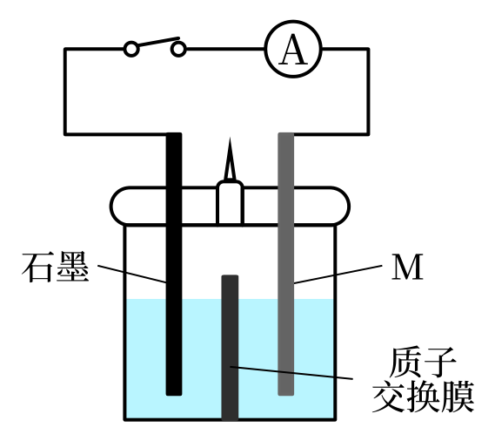
- A. 反应之前，应将含 OH⁻ 的 HCHO 溶液加入到装置的左侧
- B. 右侧发生的电极反应式：HCHO − 2e⁻ + H₂O → HCOO⁻ + 3H⁺
- C. 若将质子交换膜换成阴离子交换膜，放电过程中，大量的 OH⁻ 将向左侧迁移
- D. 放电一段时间打开开关，移去质子交换膜，装置中可能会有红色固体、蓝色絮状物出现
参考答案：
答案：D

第19题
来源：化学竞赛初赛讲义

· 题目
高能射线可引发化学反应，而对水的辐照是最重要的放射化学过程之一。该辐照过程中放出氢气的现象由德国科学家F.Giesel于1902年在 ${RaBr}_{2}$ 水溶液中发现。居里夫人称这种现象”不用电极的电解”。
在第一个实验中，我们用 2.0g 的 $​^{60}Co$ (半衰期 5.3 年)所放出的 γ 射线照射水。γ 射线的释放占整 0.10% (除此之外还有 β 衰变)。每个 γ 粒子的能量为 1.332MeV, 氢气的产率 G=
在第二个实验中，以恒定电流 I=8A 电解水，持续时间为 1h，假设电流效率为 100%。
- 计算并比较两个实验所产生的 $H_{2}$ 体积(STP)。提示: STP 指标准状况。

参考答案：
- 正极: $2H_{2}O+2e^{−}→H_{2}+2{OH}^{−}$。负极: $4{OH}^{−}→O_{2}+2H_{2}O+4e^{−}$。
- 分别为 0.0672mL 和 3.36L。
· 解题思路
详见同目录下答案文件

· 知识点
- 放射化学, 电解, 化学计量

· 相关题目
- 题-001-初赛讲义-反应方程式-习题1.2

第20题
来源：化学竞赛初赛讲义

· 题目
为测定某硫酸铵、硫酸氢铵的混合物中氮元素的质量分数，将不同质量的铵盐分别加入 50.00mL 相同浓度的 NaOH 溶液中，沸水浴加热至气体全部逸出(此温度下铵盐不分解),该气体经干燥后用浓硫酸吸收完全，测定浓硫酸增加的质量。当铵盐分别为 10.00g 和 20.00g 时，浓硫酸增加的质量相同；铵盐质量为 30.00g 时，浓硫酸增加的质量为 0.68g;铵盐质量为 40.00g 时，浓硫酸的质量不变。
- 计算混合物中 N 的质量分数。
- 若铵盐质量为 15.00g，求浓硫酸增加的质量。

参考答案：
- 14.56%。
- 2.31g。

· 解题思路
详见同目录下答案文件

· 知识点
- 氨盐分析, 酸碱滴定, 氮含量测定, 返滴定

· 相关题目
- 题-001-初赛讲义-反应方程式-习题1.2

第21题
来源：化学竞赛初赛讲义
题目： 【习题 1.23】冰乙酸、乙酸酐与 $Pb_{3}O_{4}$ 在激烈搅拌下可以发生反应，生成一种细小的沉淀。写出反应的方程式。
来源：化学竞赛初赛讲义 第1讲 §1.3 习题
参考答案：
$${Pb}_{3}O_{4}+4{Ac}_{2}O→{Pb(OAc)}_{4}+2{Pb(OAc)}_{2}$$
提示：想象 ${Pb}_{3}O_{4}$ 先和乙酸反应，乙酸酐再除去生成的水。

第22题
来源：化学竞赛初赛讲义
题目： 【习题 1.24】 ${Al}_{4}C_{3}$ 与 ${HgCl}_{2}$ 的盐酸溶液反应, 得到一种极度危险的有机汞化合物。写出反应的方程式。
来源：化学竞赛初赛讲义 第1讲 §1.3 习题
参考答案：
$$2{Al}_{4}C_{3}+3{HgCl}_{2}+18HCl→3{Hg(CH}_{3})_{2}+8{AlCl}_{3}$$

第23题
来源：一分册能力测试
6-1 越来越多的事实表明：在环境与生物体系中，元素的毒性、生物可给性、迁移性和再迁移性不是取决于元素的总量，而是与该元素的化学形态密切相关。例如，在天然水正常 pH 下，铝处于____形态，对鱼类是无毒的；但是，若天然水被酸雨酸化，铝则转化为可溶性有毒形态____，会造成鱼类的大量死亡。再如，铝离子能穿过血脑屏障进入人脑组织，引起痴呆等严重后果，而配合态的铝，如处于____形态时就没有这种危险。
6-2 在元素周期表第 4、第 5 周期中成单电子数最多的过渡元素的电子构型分别为____和____；元素名称是____和____。依据现代原子结构理论，请你推测，当出现 5g 电子后，成单电子最多的元素可能的价层电子构型为____，可能是____号元素。
参考答案：
6-1 聚合的 $Al(OH)_{3}$ 胶体；$[{Al(OH)}_{2}]^{+}$；${AlF}_{4}^{−}$。
6-2 $[Ar]3d^{54}s^{1}$；$[Kr]4d^{55}s^{1}$；铬；钼；$5g^{98}s^{1}$；128。

第24题
来源：一分册能力测试
交警为确定驾驶员是否醉酒后驾车，常采用呼吸测醉法分析。在 310 K 时取 50.0 mL 被检测人的呼吸样品鼓泡通过酸性重铬酸盐溶液。由于乙醇的还原作用产生了 $3.30×{10}^{−5}$ mol Cr(III)，重铬酸盐的消耗可用分光光度法测定。法律上规定人体血液中乙醇含量不能超过 0.05%（质量分数），否则就是醉酒。试回答：
5-1 写出检测醉酒的离子方程式 ____。
5-2 若某驾驶人在 $310 K$ 时，含有 $0.45\%$ 乙醇的血液上面乙醇的分压为 $1.00×{10}^{4} Pa$。请通过计算确定此人是否为法定的酒醉。
参考答案：
5-1 $2{Cr_{2}O_{7}}^{2−}+3C_{2}H_{5}OH+16H^{+}=4{Cr}^{3+}+3CH_{3}COOH+11H_{2}O$
5-2 该驾驶人血液中乙醇含量约为 $0.057\%>0.050\%$，是法定的醉驾。
第5题 本题主要考察亨利定律和有机物的氧化还原反应。由于醇羟基具有还原性，在重铬酸根作用下被氧化为醛基(—CHO)，甚至氧化成羧基(—COOH)，自身在酸性介质中被还原为 $Cr^{3+}$。在有机物的氧化还原反应中，一般可认为 H 为+1价，O 为-2价。有机物的氧化还原可视为碳元素化合价的升降变化。因此：
$$2{Cr}_{2}O_{7}^{2−}+3C_{2}H_{5}OH+16H^{+}=4{Cr}^{3+}+3{CH}_{3}COOH+11H_{2}O$$
- $2{Cr}_{2}O_{7}^{2−}+3C_{2}H_{5}OH+16H^{+}=4{Cr}^{3+}+3{CH}_{3}COOH+11H_{2}O$。
- $50.0 mL$ 该驾驶人的呼吸样品中应含有乙醇的物质的量 $n(C_{2}H_{5}OH)=3×3.30×{10}^{−5}/4=2.475×{10}^{−5} mol$。人呼吸的温度约为 $310 K$，因此血液上面乙醇的分压 $p=nRT/V=0.75×3.30×{10}^{−5}×8.314×310/(50.0×{10}^{−6})=1276 Pa$。
若亨利定律适用于血液中的乙醇溶液，则亨利常数 $k={10}^{4}/(4.5×{10}^{−3})$，因此，该驾驶人的血液中乙醇的含量为：$n(C_{2}H_{5}OH)=1276×(4.5×{10}^{−3}/{10}^{4})×100\%=0.057\%>0.050\%$。因此该驾驶人是法定的醉驾。
也可以先求出法定允许的乙醇分压 $p=0.050×1.00×{10}^{4}/0.45=1.1×{10}^{3} Pa<1276 Pa$，因此该驾驶人法定醉驾。

第25题
来源：一分册能力测试
$BaTiO_{3}$ 是一种重要的无机功能材料，工业上常用以下方法制得：将 $BaCl_{2}$、$TiCl_{4}$、$H_{2}O$ 和 $H_{2}C_{2}O_{4}$ 混合反应后，经洗涤、干燥后得一组成为 $Ba 30.50\%$、$Ti 10.70\%$、$C 10.66\%$、$H 1.81\%$ 的白色粉末 A，进一步热分解 A 即可得 $BaTiO_{3}$。用热分析仪测定 A 的热解过程，得下图所示的质量—温度关系曲线：
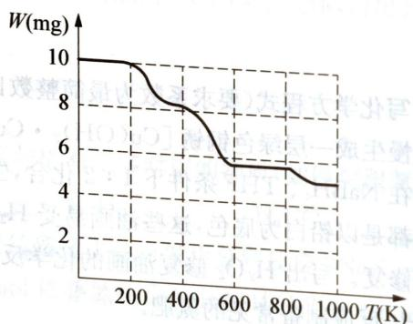
第7题图
图中 400 K、600 K 和 900 K 时对应的样品的质量分别为 8.38 mg、5.68 mg 和 5.19 mg
试回答：
7-1 A 的化学式为 ____。
7-2 分别写出 $400 K$、$600 K$、$900 K$ 时样品的组成为 ____。
7-3 晶体结构分析表明，$BaTiO_{3}$ 为立方晶体，晶胞参数 $a=7.031 \text{Å}$，一个晶胞中含有一个 $BaTiO_{3}$ “分子”。画出 $BaTiO_{3}$ 的晶胞结构示意图，分别指出 $Ba^{2+}$、$Ti(IV)$、$O^{2−}$ 三种离子所处的位置及其配位情况。
参考答案：
7-1 $BaTiO(C_{2}O_{4})_{2}⋅4H_{2}O$。
7-2 400 K：$BaTiO(C_{2}O_{4})_{2}$；600 K：$\frac{1}{2}BaTi_{2}O_{5}+\frac{1}{2}BaCO_{3}$；900 K：$BaTiO_{3}$。
7-3 晶胞示意图（Ba²⁺ 体心、Ti(IV) 顶点、O²⁻ 棱心）：
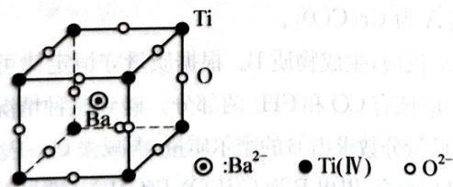
第7题答图
$Ba^{2+}$：占据 12 个 $O^{2−}$ 形成的多面体空隙（十四面体空隙）；
Ti(Ⅳ)：占据 6 个 $O^{2−}$ 形成的八面体空隙；
$O^{2−}$：2 个 Ti(Ⅳ) 和 4 个 $Ba^{2+}$ 形成的多面体空隙。
第7题 本题考查热重分析。
白色粉末 A 是由 $BaCl_{2}$、$TiCl_{4}$、$H_{2}O$ 和 $H_{2}C_{2}O_{4}$ 混合反应后，经洗涤、干燥后得到的。由于 A 中含有 H 元素，根据反应，可以猜测 A 为结晶水合物。又由于 A 中含有碳元素，结合制备 A 需要 $H_{2}C_{2}O_{4}$，且 A 热分解得到 $BaTiO_{3}$，因此可以猜测 A 中含有阴离子 $C_{2}O_{4}^{2−}$。再通过假设讨论的方法得到 A 为 $BaTiO(C_{2}O_{4})_{2}⋅4H_{2}O$。
也可以用假设法：
假设 A 中只有一个 Ba 原子，则 $M(A)=137 g⋅mol^{−1}÷30.50\%=449 g⋅mol^{−1}$。
因此 Ti 原子数：$n(Ti)=449 g⋅mol^{−1}×10.70\%÷47.9 g⋅mol^{−1}=1$；
$$n(H)=449 g⋅mol^{−1}×1.81\%÷1.008 g⋅mol^{−1}=8$$
此时 A 中应剩余氧原子，Cl 原子以 HCl 形式离去，其氧原子数 $n(O)=449 g⋅mol^{−1}×(1−30.50\%−10.70\%−1.81\%−10.66\%)÷16 g⋅mol^{−1}=13$。
因 $C_{2}O_{4}^{2−}$ 是常见的配体，根据碳元素守恒，因此 A 中存在 2 个 $C_{2}O_{4}^{2−}$，结合氢元素守恒，因此存在 4 个 $H_{2}O$，多出一个氧原子。因此 A 为 $BaTiO(C_{2}O_{4})_{2}⋅4H_{2}O$。
400 K 时失重 $1−83.8\%=16.2\%$，对应的摩尔质量 $M=16.2\%×449 g⋅mol^{−1}=72.79 g⋅mol^{−1}$，恰好对应 4 个结晶水。故 400 K 时样品的组成为 $BaTiO(C_{2}O_{4})_{2}$。
600 K 时失重 $83.8\%−56.8\%=27\%$，对应的摩尔质量 $M=449 g⋅mol^{−1}×27\%=121.23 g⋅mol^{−1}$，其化学式为 $Ba_{2}Ti_{2}CO_{8}$，即 $BaCO_{3}⋅BaTi_{2}O_{5}$。
900 K 时失重 $56.8\%−51.9\%=4.9\%$，对应的摩尔质量 $M=449 g⋅mol^{−1}×4.9\%=22 g⋅mol^{−1}$，是 $CO_{2}$ 摩尔质量的一半。因此 900 K 时的产物为 $BaTiO_{3}$。
因此答案为：
$$7−1 BaTiO(C_{2}O_{4})_{2}⋅4H_{2}O$$
$$7−2 400 K:BaTiO(C_{2}O_{4})_{2}; 600 K:\frac{1}{2}BaTi_{2}O_{5}+\frac{1}{2}BaCO_{3}; 900 K:BaTiO_{3}$$
7-3 晶胞图：
$Ba^{2+}$：占据 12 个 $O^{2−}$ 形成的多面体空隙（十四面体空隙）；
Ti(Ⅳ)：占据 6 个 $O^{2−}$ 形成的八面体空隙；
$O^{2−}$：2 个 Ti(Ⅳ) 和 4 个 $Ba^{2+}$ 形成的多面体空隙。

第26题
来源：一分册能力测试
充电宝基本都由聚合物锂电池作为储电单元，它本身就是一个聚合物锂电池的储电装置，通过 IC 芯片进行电压的调控，再通过连接电源线充电或储电后将贮存的电量释放出来。
已知：① 甲品牌充电宝属于锂钒氧化物凝胶电池，其电池总反应为 $V_{2}O_{5}+xLi\overset{\text{放电}}{→}Li_{x}V_{2}O_{5}$。
② 乙品牌充电宝工作原理如图所示，该电池的总反应式为 $Li_{1−x}MnO_{2}+Li_{x}C_{6}\overset{\text{放电}}{→}LiMnO_{2}+C_{6}$（$Li_{x}C_{6}$ 表示锂原子嵌入石墨
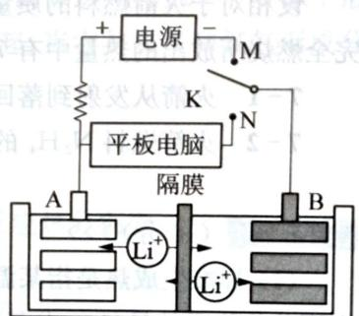 乙品牌充电宝工作原理 第4题图
形成的复合材料）。
请回答下列问题：
4-1 甲品牌充电宝放电时，正极的电极反应式为 ____。
4-2 图中K与N相接时，负极的电极反应式为 ____，Li⁺由 ____ 区迁移到 ____ 区。（填写”A”或”B”）
4-3 图中 K 与 M 相接时，阳极的电极反应式为 ____。
4-4 若用乙品牌充电宝给手机充电，该手机电池容量为 3200 mA，2 小时能将电池充满，则理论上消耗金属 Li 的质量为 ____ g。（已知：1 C 电量约为 $1.0×{10}^{−5}$ mol 电子的电量）
参考答案：
4-1 甲品牌充电宝放电时，Li在负极失去电子生成 $Li^{+}$：$xLi−xe^{−}=xLi^{+}$，用电池总反应减去负极反应式即可得到电池正极的电极反应式：$V_{2}O_{5}+xe^{−}+xLi^{+}={Li}_{x}V_{2}O_{5}$。
4-2 K与N相接时，充电宝给平板电脑充电，充电宝为原电池，A为电池正极，B为电池负极，${Li}_{x}C_{6}$ 在负极失去电子生成 ${Li}^{+}$ 和 $C_{6}$，其电极反应式为 ${Li}_{x}C_{6}−xe^{−}=C_{6}+x{Li}^{+}$。${Li}^{+}$ 由B区迁移到A区。
4-3 K与M相接时，电源给充电宝充电，此时A为阳极，$LiMnO_{2}$ 失去电子生成 $Li^{+}$，其电极反应式为 $LiMnO_{2}−xe^{−}=Li_{1−x}MnO_{2}+xLi^{+}$。
4-4 给手机电池充电时，通过的电量 $Q=I⋅t=3200×{10}^{−3} A×2×60×60 s≈2.3×{10}^{4}C$，根据 $1C$ 电量约为 $1.0×{10}^{−5} mol$ 电子的电量可得，转移电子的物质的量 $=2.3×{10}^{4}C×1.0×{10}^{−5} mol⋅C^{−1}=0.23 mol$，$1 molLi$ 失去 $1 mol$ 电子，所以理论上需要 Li 的质量 $=0.23 mol×7 g⋅{mol}^{−1}=1.61 g$。
【答案】
4-1 $V_{2}O_{5}+xe^{−}+x{Li}^{+}={Li}_{x}V_{2}O_{5}$
4-2 ${Li}_{x}C_{6}−xe^{−}=C_{6}+x{Li}^{+}$；B；A
4-3 $LiMnO_{2}−xe^{−}=Li_{1−x}MnO_{2}+xLi^{+}$
4-4 1.61

第27题
来源：一分册能力测试
质量为 10 kg 的火箭从地面竖直向上发射，点燃后火箭以 $a=5 m⋅s^{−2}$ 的加速度匀加速上升，经过 10 s 时间，燃料烧完。该火箭所使用的燃料是 $N_{2}H_{4}$（肼）。氧化剂是 $NO_{2}$，其相关的热反应方程式为：
$$N_{2}(g)+2O_{2}(g)=2{NO}_{2}(g) ΔH=+66.7kJ⋅{mol}^{−1}$$
$$N_{2}H_{4}(g)+O_{2}(g)=N_{2}(g)+2H_{2}O(g) ΔH=−534kJ⋅{mol}^{−1}$$
设相对于火箭燃料的质量可以忽略，为了简便，空气阻力可以不计，取 $g=10 m⋅s^{−2}$，并设燃料完全燃烧所放出的热量中有 70% 转化为火箭的机械能。求：
7-1 火箭从发射到落回地面所经历的时间。
7-2 火箭燃料 $N_{2}H_{4}$ 的质量。
参考答案：
本题是一道物理和化学的综合试题。这应该是今后化学自主招生的趋势。
本题的第1问是物理问题，第2问则是与化学综合的问题。
第一问是物理学科力学中的运动学问题，火箭从发射到落回地面的运动可分为三段，第一段是竖直向上的匀加速运动，第二段是竖直上抛运动，直到最高点，第三段则是自由落体运动。分别求出三段所用的时间，相加即为总时间。
第二问首先要理解题目给出的两个热化学反应方程式，求出火箭共获得多少机械能，再根据效率（70%）求出需要放出的热量，从而求出所需燃料的质量。
- 在不计空气阻力的情况下，火箭的运动可以分为三段，第一段是竖直向上的匀加速运动，第二段是竖直上抛运动，直到最高点，第三段则是自由落体运动。
第一段用时间 10 s，这段时间内的位移 $s_{1}$ 和末速度 $v_{1}$ 分别是：
$$s_{1}=\frac{1}{2}at^{2}=250m, v_{1}=at=50m⋅s^{−1}$$
第二段的末速度为0，这段时间里的位移：$s_{2}=v_{1}^{2}/2g=125 m$；所用时间：$t_{2}=v_{1}/g=5 s$。
第三段自由落体运动所用的时间：$t_{3}=\sqrt{\frac{2(s_{1}+s_{2})}{g}}=8.66s$
火箭从发射到落回地面所经历的时间：$t=t_{1}+t_{2}+t_{3}=23.7 s$
- 火箭获得的机械能为：$E=mg(s_{1}+s_{2})=3.75×{10}^{4} \text{J}=37.5 \text{kJ}$。
由题目给出的两个热反应方程式，可得 $N_{2}H_{4}$ 与 $NO_{2}$ 反应的热反应方程式为：
$$2N_{2}H_{4}(g)+2{NO}_{2}(g)=3N_{2}(g)+4H_{2}O(g) ΔH=−1135.7kJ⋅{mol}^{−1}$$
设燃料的物质的量为 $n$，则：$n×(1135.7/2)×70\%=E$
因此：$n=[2E/(1135.7×0.7)]mol=0.0943mol$
火箭燃料 $N_{2}H_{4}$（肼）的质量：$m=nM=0.0943×32 g=3.0×{10}^{−3} kg$

第28题
来源：化学能力测试 曾用于：综合模拟卷IV
马来酸（H₂A）二元弱酸。总浓度 C：α₀=[H₂A]/C、α₁=[HA⁻]/C、α₂=[A²⁻]/C。pH=1.92 时 α₀=α₁；pH=6.22 时 α₁=α₂。
8-1 求 K₁ 和 K₂。
8-2 求 pH=1.92 与 6.22 时的 α₀、α₁、α₂。
8-3 求 α₁ 极大时的 pH 与极大值。
8-4 0.1 mol/L NaOH 滴定 0.1 mol/L 马来酸——一元酸与二元酸时分别用哪些指示剂？
· 知识点映射
知识点 | 本题应用
酸碱平衡 | α₀/α₁/α₂ 分布系数
分布分数 | 极大条件 α₀=α₂
指示剂 | 当点指示剂匹配
容量分析 | 多元酸碱滴定
参考答案：
8-1 α₀=α₁ 时 pH=pKa₁ → K₁=[H⁺]=10⁻¹·⁹²=1.20×10⁻²；α₁=α₂ → K₂=10⁻⁶·²²=6.02×10⁻⁷
8-2 pH=1.92（[H⁺]=1.20×10⁻²、F=2.88×10⁻⁴）：
α₀=α₁=[H⁺]²/F=0.50；α₂=K₁K₂/F=2.51×10⁻⁵
pH=6.22（[H⁺]=6.02×10⁻⁷、F=1.445×10⁻⁸）：
α₀=K₁K₂/F=2.51×10⁻⁵；α₁=α₂=0.500
8-3 α₁ 极大条件：α₀=α₂ → [H⁺]²=K₁K₂ → [H⁺]=√(1.20×10⁻²×6.02×10⁻⁷)=8.5×10⁻⁵ M，pH=4.07
$$α_{1,max}=\frac{K_{1}[H^{+}]}{[H^{+}]^{2}+K_{1}[H^{+}]+K_{1}K_{2}}=0.986$$
8-4 一元当点 pH=4.07（HA⁻ 两性）：溴酚蓝/刚果红。二元当点：A²⁻ 水解 pH=9.37：百里酚蓝/酚酞。

第29题
来源：高中化学竞赛教程·第二分册 曾用于：04-课件/习题集/化学原理阶段测试卷II
【例3】（2009 年上海交大自主招生）在醋酸溶液中存在下列电离平衡：$HAc⇌H^{+}+{Ac}^{−}$。
在平衡时 $H^{+}$、$Ac^{−}$ 和 HAc 浓度的比值是一个常数，称为电离常数 $K_{HAc}$，$K_{HAc}=\frac{[H^{+}][Ac^{−}]}{[HAc]}≈\frac{[H^{+}]^{2}}{c}$。
式中 $[H^{+}]$、$[Ac^{−}]$ 和 $[HAc]$ 分别为平衡浓度，c 为 HAc 的起始浓度。通过对已知浓度的醋酸溶液的 pH 值测定，即可求出电离平衡常数。用移液管和吸量管分别移取 50.00 mL、25.00 mL、10.00 mL 和 5.00 mL HAc 溶液（浓度为 $0.1954 mol⋅L^{−1}$）于四个已编号的 100.00 mL 容量瓶中，用蒸馏水稀释至刻度摇匀，即得不同浓度的一系列 HAc 溶液。用 pH 计测定 pH 值，记录实验时的室温。完成下列问题：
- 填写表格（第一部分：HAc 溶液体积/稀释后体积/稀释后浓度 c/pH/[$H^{+}$]/$K_{HAc}$，五组数据：0.009770/3.38、0.01954/3.23、0.04885/3.04、0.09770/2.88、0.1954/2.73）；
- 根据计算结果，评价 $K_{HAc}$ 和浓度的关系；
- 采用作图法可以精确计算 $K_{HAc}$。经过一系列数学的变换，找出可以形成直线关系的自变量和因变量，在表中第二部分填写相关的数据，并在坐标系中作图，标出和 $K_{HAc}$ 相关的点，求出 $K_{HAc}$ 的数值。
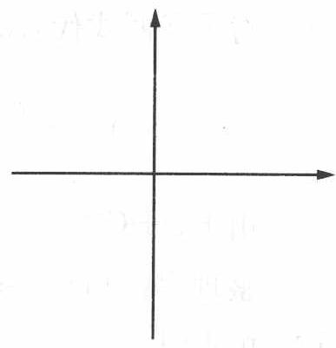
参考答案：
过程探究（原书 L1578~1586）
- 考查 $pH=−lg[H^{+}]$。如 5.00 mL 醋酸稀释到 100 mL，浓度稀释到原来的 1/20，即 $c=0.1954/20=0.009770 mol⋅L^{−1}$，pH = 3.38 → $[H^{+}]=4.17×{10}^{−4} mol⋅L^{−1}$，$K_{HAc}=[H^{+}]^{2}/c=1.78×{10}^{−5}$。同理可得其他数据。
编号 | HAc 体积/mL | 稀释后体积/mL | c/(mol·L⁻¹) | pH | [H⁺]/(mol·L⁻¹) | $K_{HAc}$​ | lg c | 2pH
1 | 5.00 | 100.00 | 0.009770 | 3.38 | 4.17×10⁻⁴ | 1.78×10⁻⁵ | −2.01 | 6.76
2 | 10.00 | 100.00 | 0.01954 | 3.23 | 5.89×10⁻⁴ | 1.78×10⁻⁵ | −1.71 | 6.46
3 | 25.00 | 100.00 | 0.04885 | 3.04 | 9.12×10⁻⁴ | 1.70×10⁻⁵ | −1.31 | 6.08
4 | 50.00 | 100.00 | 0.09770 | 2.88 | 1.32×10⁻³ | 1.78×10⁻⁵ | −1.01 | 5.76
5 | 未稀释 | — | 0.1954 | 2.73 | 1.86×10⁻³ | 1.77×10⁻⁵ | −0.709 | 5.46
- 从计算可以看出，$K_{HAc}$ 与浓度的变化关系不大，即电离常数不是浓度的函数。
- 由于 $K_{HAc}≈[H^{+}]^{2}/c$，取负对数得 $pK_{a}=2pH+lgc$，即 $2pH=−lgc+pK_{a}$。以 2pH 为纵坐标、lg c 为横坐标作图，pKa 即为截距（外推与纵坐标交点），得 $pK_{a}=4.76$，$K_{a}=1.74×{10}^{−5}$。
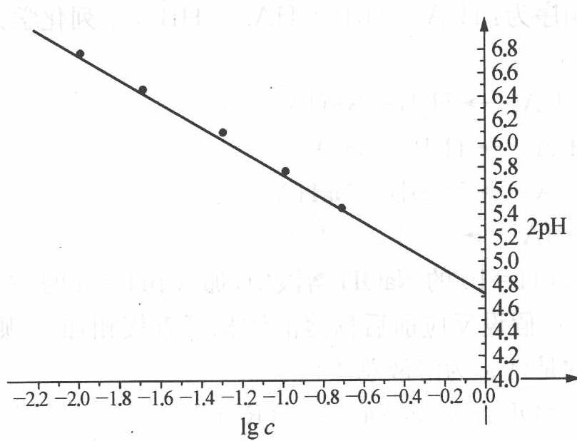
参考解答 见上述分析。

第30题
来源：高中化学竞赛教程·第二分册 曾用于：二分册专项卷III
② 某温度下，在固定容积的密闭容器中，可逆反应 A(g) + 3B(g) ⇌ 2C(g) 达到平衡时，各物质的物质的量之比为 $n(A):n(B):n(C)=2:2:1$。保持温度不变，以 2:2:1 的物质的量之比再充入 A、B、C，则（ ）。
A. 平衡不移动
B. 再达平衡时，n(A):n(B):n(C) 仍为 2:2:1
C. 再达平衡时，C 的体积分数将大于 20%
D. 再达平衡时，C 的体积分数可能减小
参考答案：
C
本题主要考查改变反应体系中相关物质的物质的量对化学平衡的影响。由题可知，在保持温度不变、容积不变，以 2:2:1 的物质的量之比再充入 A、B、C 时，可理解为相当于增大了反应体系的压强，由平衡移动原理可得，平衡向气体体积减小的方向移动，故该平衡向正反应方向移动。所以再达平衡时，C 的体积分数将大于 20%。

